Fra: Instituttleder
Til: Instituttstyret
Møtesaksnr:
Møtedato: 19.09.2023
Notatdato: 08.09.2023
Arkivsaksnr:
Saksbehandler:
Ole Magnus Ørsnes
Guro Frostestad

Fremleggsnotat orienteringsssak

Regnskapsrapport 2.tertial 2023
Sosialantropologisk institutt overførte 4,5 mill. kr i ubrukte midler fra 2022 til 2023. Per 2. tertial 2023 er dette redusert med 1,8 mill. kr, som er budsjettert nivå. I oppdatert prognose ligger SAI sin totaløkonomi til å ha et større underskudd (merforbruk) enn budsjettert. Dette er drevet av forventet høyere driftskostnader kombinert fra både bevilgningsøkonomien og eksternfinansiertøkonomi.
Tabell 1 - Totaløkonomi (SAI)
 | Per 31AUG23 |  |  |  | Prognose
 | Regnskap 2023 | Budsjett 2023 | Budsjett Avvik | Regnskap 2022 | Årsbudsjett 2023 | Årsprognose 2023 | Budsjett- endringer
Inntekter | -29 516 | -32 321 | -2 805 | -27 717 | -49 400 | -49 124 | 276
Personalkostnader | 25 414 | 27 488 | 2 074 | 25 963 | 42 360 | 41 625 | -735
Driftskostnader | 5 777 | 6 567 | 790 | 4 751 | 9 435 | 11 165 | 1 730
Investeringer | 145 | 87 | -59 | 176 | 130 | 130 | 0
Isolert resultat uten nettobidrag og prosjektavslutning | 1 819 | 1 820 | 1 | 3 174 | 2 525 | 3 795 | 1 270
Nettobidrag | 0 | 0 | 0 | -49 | 0 | 0 | 0
Prosjektavslutning | 0 | 0 | 0 | 0 | 0 | 0 | 0
Isolert resultat | 1 819 | 1 820 | 1 | 3 124 | 2 525 | 3 795 | 1 270
Overført fra i fjor | -4 498 | -4 500 | -2 | -8 796 | -4 500 | -4 498 | 2
Akkumulert resultat | -2 679 | -2 680 | -1 | -5 672 | -1 975 | -702 | 1 273
* Tabellen viser totalvirksomhete, bevilgningsfinansiert virksomhet/Basis (BEV) og eksternfinansiert virksomhet (BOA)

Bevilgningsfinansiert virksomhet (BEV)
Bevilgningsinntekter er 1,5 mill. kr høyere enn budsjettert. Dette er en del høyere enn ved T1, som skyldes øremerkede midler (1 mill. kr) som ble gitt til Thorleifsson i 2019 og som er blitt overført fra C-Rex. Prognosen for året er bevilgningsinntekter på 0,2 mill. kr høyere enn budsjett. Prognosen inkluderer ekstra øremerkede tilskudd på 0,7 mill. kr og reduksjon i bevilgning fra fakultetet på 0,5 mill. kr. Overføringen fra C-Rex, samt prispenger i forbindelse med tildeling av formidlingsprisen som ble gitt til Thorleifsson (250 000kr), er ikke inkludert i prognosen. Dette er øremerkede midler som vil medføre høyere inntekt i 2023 enn hva prognosen tilsier, men også høyere kostnader i fremtiden.
Personal-, Drift- og Investeringskostnader er 0,8 mill. kr høyere enn budsjettert. Ut fra planlagte årsverk har SAI et mindreforbruk på 0,4 mill. kr. I tillegg er 0,2 mill. kr feilførte personalkostnader. Kostnader knyttet til generell drift av instituttet, forskning og studie, viser at SAI har et merforbruk på hhv 0,5 mill. kr, 0,2 mill. kr og 0,4 mill. kr. Se nærmere i vedlegg 1. I prognosen forventer vi at SAI trolig vil ende 1,6 mill. kr over budsjett. I underkant av halvparten dekkes av ekstra tilskudd på 0,7 mill. kr. Resterende vil hentes fra det akkumulerte overskdudet (mindreforbruket) fra 2022.
Tabell 2 - Bevilgningsøkonomi (SAI)
 | Per 31AUG23 |  |  |  |  | Prognose
 | Regnskap 2023 | Budsjett 2023 | Budsjett Avvik | %-vis Forbruk (år) | Regnskap 2022 | Årsbudsjett 2023 | Årsprognose 2023 | Budsjett- endringer
Inntekter | -18 942 | -17 399 | 1 543 | 69 % | -16 896 | -27 400 | -27 647 | -247
Personalkostnader | 20 362 | 19 848 | -514 | 66 % | 20 895 | 30 960 | 32 020 | 1 060
Driftskostnader | 3 542 | 3 290 | -252 | 72 % | 3 206 | 4 935 | 5 478 | 543
Investeringer | 145 | 87 | -59 | 112 % | 161 | 130 | 130 | 0
Isolert resultat uten nettobidrag og prosjektavslutning | 5 108 | 5 825 | 718 |  | 7 365 | 8 625 | 9 981 | 1 356
Nettobidrag | -3 284 | -4 005 | -721 | 54 % | -4 113 | -6 100 | -6 186 | -86
Overforbruk BOA | -117 | 0 | 0 |  | -2 | 0 | 0 | 0
Prosjektavslutning | -168 | 0 | -168 |  | -233 | 0 | 0 | 0
Isolert resultat | 1 992 | 1 820 | -172 |  | 3 018 | 2 525 | 3 795 | 1 270
Overført fra i fjor | -4 498 | -4 500 | -2 |  | -8 796 | -4 500 | -4 498 | 2
Akkumulert resultat | -2 506 | -2 680 | -174 |  | -5 779 | -1 975 | -702 | 1 273
*Se vedlegg 1 for mer detaljert informasjon knyttet til kostnader

Eksternfinansiert virksomhet (BOA)
Inntekter fra BOA virksomheten resultatføres først når kostnadene oppstår.
Personal- og driftskostnader er 3,6 mill. kr lavere enn budsjettert. Dette kan skyldes forsinkelser i planlagt aktivitet og oppstart av nye ansatte.
Nettobidraget per T2 er 0,7 mill. kr lavere enn budsjettert. Hoved forklaring er manglende frikjøp i prosjektet Anthem som vil gjennomføres i T3. Resten skyldes endringer i eksisterende prosjekt som motvirkes av nye prosjekt som ikke var budsjettert. Nettobidraget er det viktigste nøkkeltallet fra BOA virksomheten, da dette bidrar til å dekke merforbruket fra bevilgningsvirksomheten. Prognosen for året er et noe høyere nettobidrag, dette har redusert seg en del fra T1. I figur 1 ser dere endringene i BOA-porteføljen siden årsbudsjettet ble vedtatt i desember 2022. Endringer fra eksisterende prosjekt utsettes til senere år og dere har fått noen ekstra prosjekter som bidrar med mer nettobidrag i fremtiden. Det vil være behov for flere prosjekt i tiden fremover.
Overforbruk og Prosjektavslutning utgjør 0,3 mill. kr i merkostnad. 60 000kr skyldes feilført overhead. 21 000kr skyldes feil fra foregående år. 146 000kr skyldes tilbakebetaling av NFR midler i et avsluttet prosjekt fra tidligere år. Resterende 58 000kr er reell merkostnad for SAI fra 2023.
Thorgeir Kolshus Guro Frostestad
Instituttleder Kontorsjef

Akkumulert resultat BOA ligger i underkant av 0,3 mill. kr i mindreforbruk, som er en reversering av et merforbruk fra 2022. Dette er lønnskostnader som ikke ble fult refundert fra NAV i 2022.

Tabell 3 - Eksternfinansiertøkonomi (SAI)
 | Per 31AUG23 |  |  |  |  | Prognose
 | Regnskap 2023 | Budsjett 2023 | Budsjett Avvik | %-vis Forbruk (år) | Regnskap 2022 | Årsbudsjett 2023 | Oppdatert Årsprognose | Budsjett- endringer
Inntekter | -10 575 | -14 922 | -4 347 | 48 % | -10 821 | -22 000 | -21 477 | 523
Personalkostnader | 5 052 | 7 640 | 2 588 | 44 % | 5 068 | 11 400 | 9 605 | -1 795
Driftskostnader | 2 234 | 3 277 | 1 043 | 50 % | 1 545 | 4 500 | 5 687 | 1 187
Investeringer | 0 | 0 | 0 |  | 16 | 0 | 0 | 0
Isolert resultat uten nettobidrag og prosjektavslutning | -3 289 | -4 005 | -717 |  | -4 192 | -6 100 | -6 186 | -86
Nettobidrag | 3 284 | 4 005 | 721 | 54 % | 4 064 | 6 100 | 6 186 | 86
Overforbruk | -117 | 0 | 0 |  | 2 | 0 | 0 | 0
Prosjektavslutning | -168 | 0 | 168 |  | 223 | 0 | 0 | 0
Isolert resultat | -290 | 0 | 173 |  | 107 | 0 | 0 | 0
Overført fra i fjor | 0 | 0 | 0 |  | 0 | 0 | 0 | 0
Akkumulert resultat | -290 | 0 | 173 |  | 107 | 0 | 0 | 0

Figur 1 Endringer i kontraktsfestet prosjektportefølje
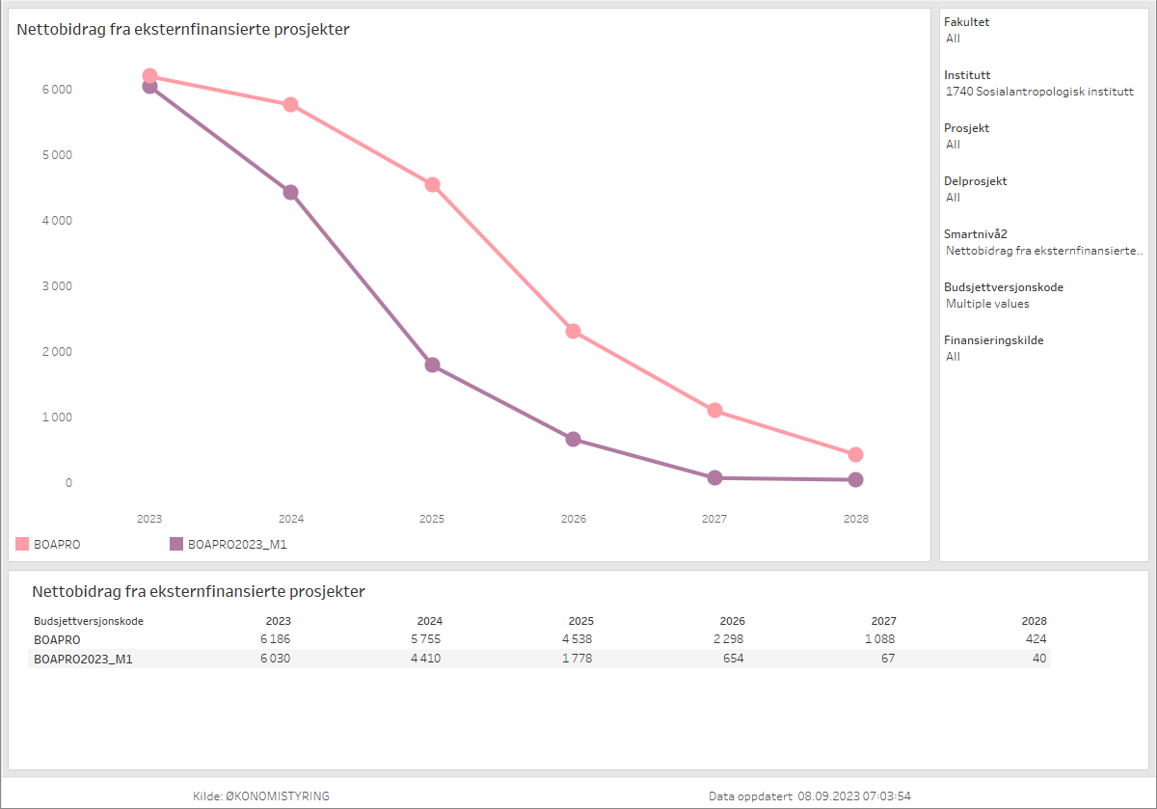

I figur 2 har vi presentert hvor mye et gjennomsnittlig prosjekt påvirker BOA virksomheten til SAI. Et NFR finansiert prosjekt bidrar i snitt med 276 000kr i nettobidrag, mens et EU finansiert prosjekt bidrar med 534 000kr. Dette er tall som er verdt å ta med seg i vurderingen av hvilket nivå dere ønsker å ha nettobidraget på. I forbindelse med langtidsprognosen som skal utarbeides i løpet av høsten, vil det være viktig å fastsette et nivå som er realistisk å oppnå.
Figur 2 Et gjennomsnittlig prosjekt sitt bidrag inn i virksomheten
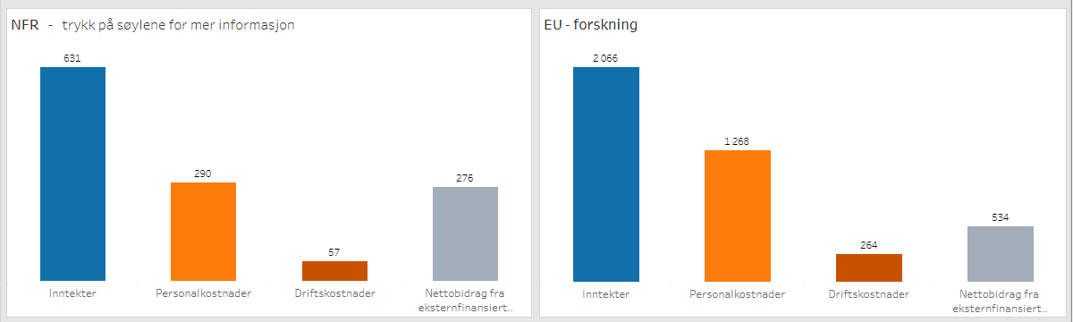
Endringer i bevilgningsmodellen til kunnskapsdepartementet vil ikke ha en innvirkning på bevilgningen i 2024. Den vil trolig tre i kraft ifm statbudsjettet for 2025. Per nå er det vanskelig å si hvilken effekt det vil ha på SAI ettersom UiO sentralt ikke har landet hvordan de ønsker å innrette universitetets fordelingsmodell. Men gitt SAI sin økonomiske situasjon vil det uansett være viktig for SAI å hente inn midler fra den eksternfinansierte virksomheten, og da anbefales det å ha retningslinjer fra ledelsen/styret knyttet til forventninger til nettobidrag fra bidragsvirksomheten og til fortjeneste fra oppdragsvirksomheten.

Vedlegg 1 – Utvalgte delprosjekter og %-vis forbruk av årsbudsjett
Kategori | Prosjekt (T) | Arbordre (T) | Regnskap 31AUG | Årsprognose | %-vis forbruk
Drift | SV Generell drift | Hovedlønn | 18 613 403 | 29 612 325 | 63 %
 |  | UiO - internhusleie | 2 026 314 | 3 039 447 | 67 %
 |  | SV Generell drift | 223 416 | 230 000 | 97 %
 |  | Kompetanseutvikling alle ansatte | 61 584 | 150 000 | 41 %
 |  | SV Velferdstiltak | 19 320 | 140 000 | 14 %
 |  | IT-kostnader | 79 987 | 130 000 | 62 %
 |  | Bedømmelse vit. stilling/opprykk | 49 144 | 124 000 | 40 %
 |  | HMS | 0 | 45 000 | 0 %
 |  | SV Likestillingsmidler | -169 867 | -103 251 | 165 %
 |  | Rekruttering og mottak nye ansatte | 250 918 | 0
 |  | Kontorhold / inventar | 37 541 | 0
 |  | Annen drift | 21 510 | 0
 |  | Totalt generell drift | 21 213 270 | 33 367 521 | 64 %
Forskning | SV Forskerutdanningen | Phd-Programmet | 183 818 | 285 000 | 64 %
 | SV Pers. forskningsmidler vit.ansatte |  | 116 816 | 607 904 | 19 %
 | SV Småforskmidler |  | -956 368 | 419 884 | -228 %
 | SV Personlige forskningsmidler postdoc |  | 53 751 | 143 675 | 37 %
 | SV Personlige forskningsmidler stip. |  | 57 877 | 106 786 | 54 %
 | SV Faglige tiltak |  | 182 658 | 60 000 | 304 %
 | SV Forskningsmidler |  | -24 857 | 25 000 | -99 %
 | Qualifair |  | -50 000 | 0
 | Anthrotox |  | 2 586 368 | 2 330 271 | 111 %
 | Nordic Arctic Colonization |  | 78 613 | 78 613 | 100 %
 |  | Totalt forskning | 2 228 675 | 4 057 134 | 55 %
Studier | SV Eksamen master |  | 148 255 | 220 000 | 67 %
 | SV Kvalitetsutvikling studier |  | -111 468 | -130 000 | 86 %
 | SV Studenttiltak |  | 280 708 | 380 000 | 74 %
 | SV Undervisning bachelor |  | 355 256 | 742 792 | 48 %
 | SV Undervisning master |  | 0 | 250 000 | 0 %
 | SV Veiledning master |  | 61 403 | 0
 | SV Eksamen bachelor |  | 239 866 | 202 325 | 119 %
 |  | Totalt studier | 974 019 | 1 665 118 | 58 %
Totalsum |  |  | 24 415 965 | 39 089 772

